DISIPLIN GEREJA

Kajian Teologis Tentang Praktek Penggembalaan (Disiplin Gereja)  
di Gereja Toraja Jemaat EfrataBanga, Klasis Rembon



SKRIPSI

Diajukan Kepada Sekolah Tinggi Agama Kristen Negeri Toraja Sebagai  
Salah Satu Persyaratan Akademik Guna Memperoleh Gelar  
Sarjana Theologi (S.Th)

OLEH:

ANI LESTARI  
20123327  
Theologi Kristen

SEKOLAH TINGGI AGAMA KRISTEN NEGERI  
(STAKN) TORAJA

2016

HALAMAN PERSETUJUAN

Judul Skripsi : “DISIPLIN GEREJA”

Sub Judul :“Kajian Teologis tentang Praktek Penggembalaan (Disiplin Gereja) di Gereja Toraja Jemaat Efrata Banga, Klasis Rembon”

Disiapkan oleh :

Nama : Ani Lestari

Nirm : 20123327

Setelah diperiksa ulang dengan teliti, maka dinyatakan telah memenuhi persyaratan untuk diperhadapkan dalam Ujian Skripsi Jurusan Teologi Kristen STAKN Toraja.



Pdt.Daud Sangka’ Palisungan, M.Si NIDN. 09-2205-5002

Mengkendek, 17 Juni 2016 Pembimbing II

Algu S. Pabangke, M.Pd  
NIP. 198808162011012010

HALAMAN PENGESAHAN

Judul Skripsi : “DISIPLIN GEREJA”

Sub Judul :“Kajian Teologis tentang Praktek Penggembalaan (Disiplin Gereja) di Gereja Toraja Jemaat Efrata Banga, Klasis Rembon” Disiapkan oleh :

Nama : Ani Lestari

Nirm : 20123327

Skripsi ini telah dipertahankan oleh penulisnya di depan panitia Ujian Skripsi Jurusan Teologi Kristen STAKN Toraja pada tanggal 27 Juni 2016.

Mengkendek, 29 Juli 2016

’ ’enduji II

Penguji 1



Dr. Calvin Sholla Rupa’ NIP. 198210182011011004

Cr

Fajar Kelana, M.Th

NIP. 19

902172008011016

Panitia Ujian

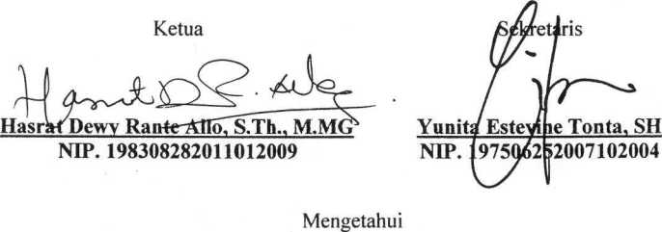

Ketua STAKN Toraja

Salmon Pamantung, M.Th NIP. 197607272006041001

ABSTRAK

Ani Lestari (20123327). Tahun 2016. Menyusun Skripsi dengan judul “Disiplin Gereja, Kajian Teologis Tentang Praktek Penggembalaan (Disiplin Gereja) di Gereja Toraja Jemaat Efrata Banga, Klasis Rembon”. Dibawah bimbingan Pdt. Drs. Daud Sangka’ Palisungan, M.Si, dan Algu S.Pabangke, M.Pd.

Penulis membahas topik ini karena pelaksanaan penggembalaan kepada warga jemaat yang dikenai disiplin gereja di Jemaat hanya dilakukan ketika anggota jemaat baru dijatuhi disiplin gereja. Penggembalaan lanjutan berupa perkunjungan terus-menerus, membuat kelas khusus tidak dilaksanakan hingga warga jemaat tersebut menyadari dosanya dan kemudian bertobat.

Karena penulis ingin mengetahui dan merasa penting untuk melihat apa pemahaman majelis gereja mengenai disiplin gereja dan apa kendala dari pelaksanaan penggembalaan warga jemaat yang telah dikenai disiplin gereja tersebut maka penulis tertarik untuk mengkaji masalah ini dalam tulisan ini. Adapun metode yang penulis pakai untuk merampungkan data di lapangan adalah metode penelitian kualitatif yakni observasi, wawancara dan studi pustaka. Penulis langsung mengamati, juga bertemu dan berbincang-bincang dengan para narasumber untuk memperoleh data yang sesungguhnya dengan berbekal teori masuk ke lokasi penelitian.Setelah melalui penelitian di lapangan ternyata bahwa majelis gereja dalam Jemaat memahami disiplin gereja sebagai tindakan yang diambil oleh gereja atas dasar kasih untuk menegur anggota jemaat yang telah melakukan pelanggaran terhadap aturan gereja atau hukum gereja dan yang menjadi kendala pelaksanaan penggembalaan terhadap warga jemaat yang dikenai displin dalam Jemaat muncul dari majelis gereja sendiri adalah faktor kemalasan, kesibukan dan perasaan ketidakberdayaan, ketidaksempurnaan dan kelemahan dari Majelis Gereja untuk menggembalakan orang yang dikenai disiplin gereja dan juga kurangnya pengetahuan tentang penggembalaan kepada orang yang dikenai disiplin gereja.

Penulis berharap melalui karya tulis ini para pembaca bisa mendapat gambaran mengenai disiplin gereja dan pelaksanaan penggembalaan bagi orang yang dikenai disiplin gereja dalam Jemaat sehingga hal itu bisa diwujudkan dalam pelayanan.